写真図版掲載許可願

令和 年 月 日
式年遷宮記念せんぐう館
申請者 (団体名)
(代表者名)
所在地 〒
(住 所)
TEL FAX
担当者
Ｅーmail

下記により写真図版の掲載をご許可下さいますようお願い致します。

掲載図版 | 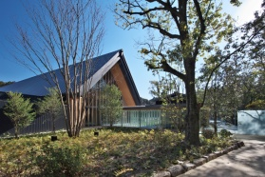  （ ） | 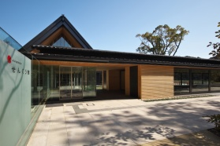  （ ） | 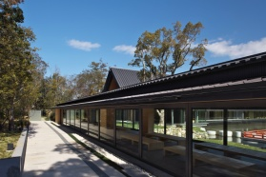  （ ） | 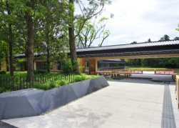  （ ）
 | 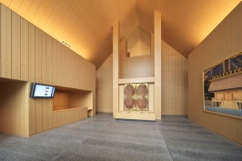  （ ） | 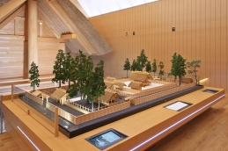  （ ） | 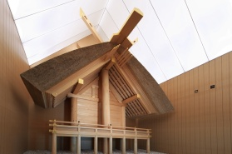  （ ） | 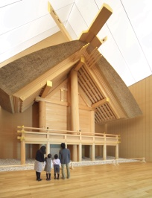  （ ）
 | 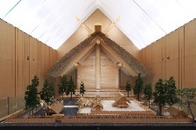  （ ） | 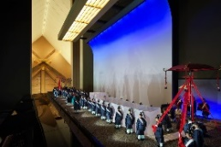  （ ） | 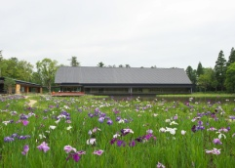  （ ） | 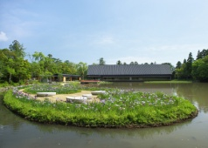  （ ）
利用目的 | （掲載誌・企画内容等についてご記入下さい）
発行日 | 年 月 日
備考
◎使用に際しては次の事項を遵守致します
①申請目的以外には画像の使用致しません。二次使用に際しては、再度申請致します。
②画像データは使用後消去致します。画像の複製・貸与・転売は致しません。
③著作権を損なうようなレイアウトまたはキャプションは行いません。
④使用に際しては「せんぐう館」のクレジットを明記致します。
⑤完成品（掲載誌等）１部をせんぐう館に寄贈致します。

